Mastere 2 Cybersecurite · Annee 2025-2026  Projet de groupe · Cyber Trust | 

RENDU INDIVIDUEL
Yvan FOCSA
Architecture de la solution

Etablissement  Sup de Vinci · Mastere 2 Cybersecurite | Client  Daylight
Auteur  Yvan FOCSA | Role  Architecte solution, pfSense, segmentation
Equipe  Y. FOCSA · Y. GUERNIOU · K. FELIX · M. DIACOUMBA | Version  1.1 · Mise en page finale

Prestataire fictif : Cyber Trust · Date de rendu : 26/06/2026

Sommaire
Rendu structure pour la correction, la soutenance et la consultation rapide des preuves.

Type de rendu | Rendu individuel
Perimetre | Architecte solution, pfSense, segmentation

- Rendu individuel developpe - Yvan FOCSA

Identification
Champ | Valeur
Projet | Projet 4 - Mise en place d'un SOC externalise
Client fictif | Daylight, reseau de centres d'audioprothesistes
Prestataire | Cyber Trust
Membre | Yvan FOCSA
Role principal | Architecte de la solution, segmentation reseau, pfSense, coherence technique
Perimetre defendu | Architecture cible, architecture de demonstration, flux securises, firewall, integration SIEM, limites et trajectoire de production

Synthese personnelle
Mon role dans le projet est de transformer le besoin Daylight en architecture securite concrete. Le cahier des charges demande une solution demonstrable, mais aussi defendable devant un client : elle doit montrer comment Cyber Trust collecte les evenements, detecte les attaques, qualifie les alertes et fait evoluer le demonstrateur vers une solution industrialisable.
J'ai donc structure mon travail autour de quatre objectifs :
- proposer une architecture SOC lisible pour Daylight ;
- rendre la segmentation reseau concrete avec pfSense ;
- definir les flux autorises entre utilisateurs, serveurs, DMZ, management et SOC ;
- raccorder la vision reseau a Wazuh pour que les alertes ne soient pas seulement des concepts, mais des evenements exploitables.
La contribution principale n'est pas uniquement un schema. Elle comprend des fichiers de configuration, des matrices de flux, un mode operatoire pfSense/Wazuh, des preuves de demonstration et une explication claire des limites entre lab et production.

Contexte Daylight et besoin d'architecture
Daylight est presente comme une entreprise multi-site, composee d'environ trente centres d'audioprothesistes. Son systeme d'information manipule des donnees sensibles : dossiers patients, rendez-vous, informations CRM, comptes utilisateurs, postes de travail, serveurs internes et flux applicatifs.
Le risque principal est double :
- les donnees patients sont sensibles et doivent etre surveillees ;
- les sites sont distribues, donc les evenements de securite peuvent etre disperses et difficiles a qualifier sans centralisation.
Cyber Trust intervient comme prestataire SOC externalise. L'architecture doit donc permettre a Daylight de conserver une vision simple cote client, tout en donnant a Cyber Trust les logs, les alertes et les preuves necessaires a l'investigation.

Responsabilites exactes dans l'equipe
Zone | Responsabilite Yvan | Collaboration
Architecture globale | Definir les composants, les flux, les zones reseau et la trajectoire cible | Tous
pfSense | Formaliser les interfaces, aliases, regles, NAT et syslog | Mahamadou pour l'exploitation du lab
Integration SIEM | Definir quels logs reseau doivent arriver dans Wazuh | Youssef pour les regles Wazuh
Demonstration | Preparer ce qui doit etre montre pour prouver l'architecture | Kilyan pour le deroule et les dashboards
Industrialisation | Expliquer comment passer du lab a une cible Daylight multi-site | Tous

Mon perimetre ne remplace pas le travail SIEM de Youssef, ni la qualification pilotee par Kilyan, ni les playbooks de Mahamadou. Il sert a donner une base technique coherente a ces travaux.

Architecture de demonstration
Le demonstrateur repose sur un socle volontairement simple afin d'etre montrable en soutenance :
- un Wazuh single-node pour la collecte, l'indexation et le dashboard ;
- un poste endpoint poste-01 ;
- un serveur Linux simule serveur-01 ;
- des logs applicatifs Daylight ;
- une logique pfSense documentee pour firewall, NAT, segmentation et syslog ;
- des dashboards et captures pour prouver les flux de securite.
L'objectif du lab n'est pas de simuler toute l'entreprise Daylight, mais de prouver les fonctions attendues :
- collecter des logs de plusieurs sources ;
- detecter des evenements critiques ;
- afficher des alertes exploitables ;
- qualifier les incidents ;
- fournir une trajectoire d'industrialisation credible.
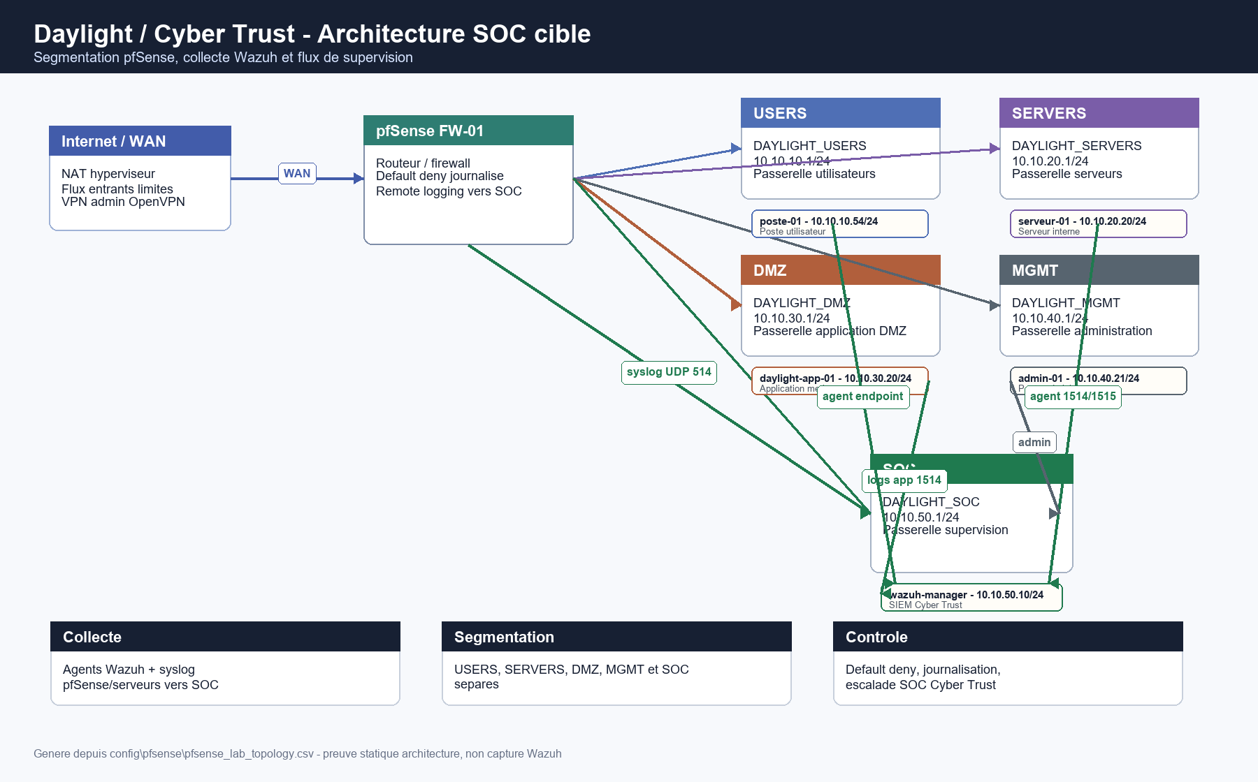

Architecture cible proposee
La cible de production doit separer les roles techniques. En lab, Wazuh peut etre en single-node. En production, Cyber Trust doit separer les composants pour gerer la disponibilite, la volumetrie et la maintenance.
flowchart LR
subgraph Sites["Centres Daylight"]
U["Postes utilisateurs"]
S["Serveurs locaux"]
A["Application metier / CRM"]
F["Firewall pfSense ou equivalent"]
end
subgraph SOC["Cyber Trust SOC"]
M["Wazuh Manager"]
I["Wazuh Indexer"]
D["Wazuh Dashboard"]
P["Playbooks et reporting"]
end
U --> F
S --> F
A --> F
F --> M
M --> I
I --> D
D --> P
La cible recommande les principes suivants :
- un tunnel ou canal securise entre les sites Daylight et la plateforme SOC ;
- une collecte progressive par site, avec priorite aux actifs critiques ;
- des regles firewall journalisees pour les flux refuses importants ;
- des dashboards differents pour analystes, supervision Cyber Trust et client Daylight ;
- une retention definie selon les besoins d'audit, les contraintes RGPD et le budget ;
- une sauvegarde des configurations Wazuh, pfSense et dashboards ;
- un processus de changement pour les regles de detection et les regles firewall.

Segmentation reseau concrete
La segmentation proposee repose sur cinq zones :
Zone | Exemple | Role securite
USERS | 10.10.10.0/24 | Postes utilisateurs Daylight
SERVERS | 10.10.20.0/24 | Serveurs internes et services systeme
DMZ | 10.10.30.0/24 | Application exposee ou semi-exposee
MGMT | 10.10.40.0/24 | Administration technique
SOC | 10.10.50.0/24 | Wazuh, dashboards, collecte et supervision

Cette separation limite le mouvement lateral. Par exemple, un poste utilisateur ne doit pas pouvoir contacter directement la zone d'administration ou la zone SOC. Un serveur peut envoyer ses logs vers Wazuh, mais il ne doit pas initier librement des connexions vers les postes utilisateurs.

Regles pfSense livrables
Les regles firewall ne sont pas seulement decrites dans le rapport. Elles sont formalisees dans :
- config/pfsense/pfsense_firewall_rules.csv
- config/pfsense/pfsense_aliases.csv
- config/pfsense/pfsense_nat_port_forward.csv
- config/pfsense/pfsense_lab_topology.csv
- config/pfsense/pfsense_syslog_wazuh.md
- config/pfsense/README_PFSENSE_DAYLIGHT.md
Extrait des regles les plus importantes :
Ordre | Interface | Action | Source | Destination | Port | Justification
110 | USERS | pass | USERS_SUBNET | DAYLIGHT_APP | 443 | Acces metier HTTPS
130 | USERS | block | USERS_SUBNET | ADMIN_SUBNET | any | Bloquer l'administration depuis les postes
140 | USERS | block | USERS_SUBNET | SERVERS_SUBNET | any | Reduire le mouvement lateral
150 | USERS | block | USERS_SUBNET | SOC_SUBNET | any | Proteger la plateforme SOC
200 | DMZ | pass | DAYLIGHT_APP | DAYLIGHT_DB | 5432 | Flux applicatif vers base uniquement
210 | DMZ | pass | DAYLIGHT_APP | SOC_WAZUH | 1514 | Remontee des logs vers Wazuh
300 | SERVERS | pass | SERVERS_SUBNET | SOC_WAZUH | 1514/1515 | Agents Wazuh serveurs
510 | SOC | pass | any | SOC_WAZUH | 514 | Reception syslog firewall et serveurs
900 | any | block | any | any | any | Blocage final journalise

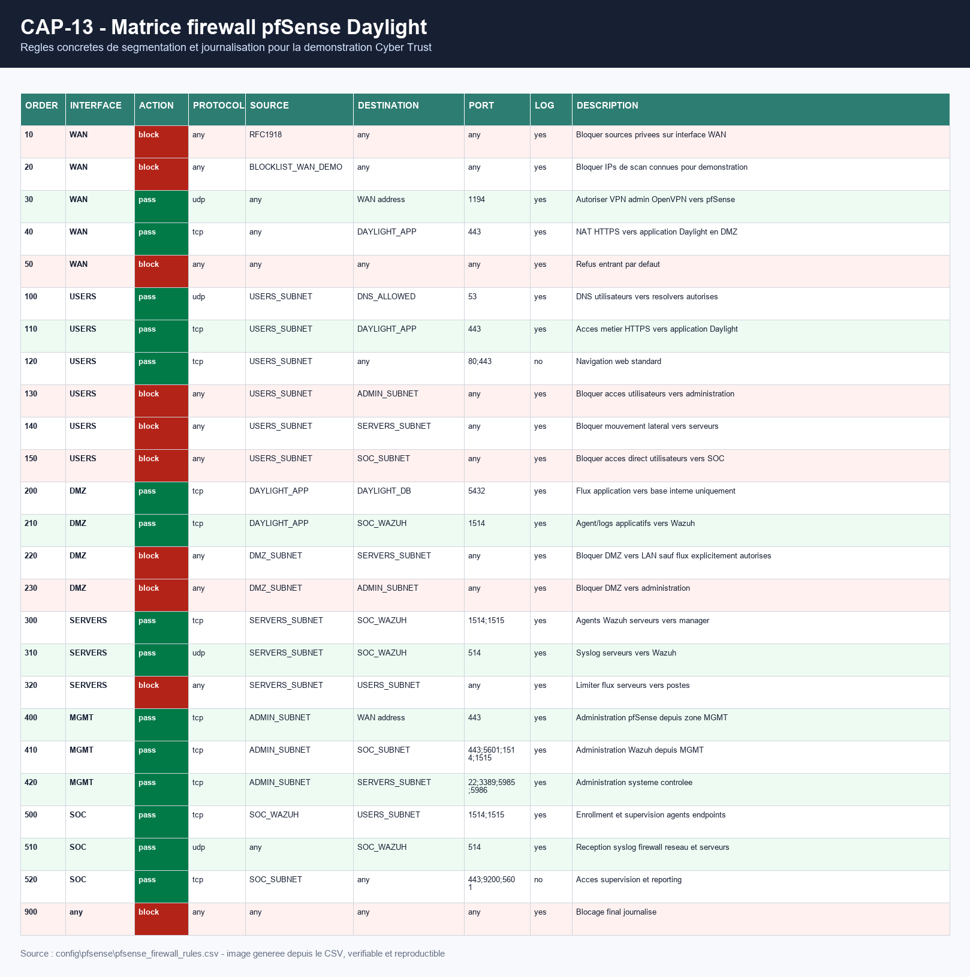

Aliases pfSense et logique de lisibilite
Pour que la configuration soit maintenable, les regles doivent utiliser des aliases plutot que des IP isolees. Les aliases rendent la politique lisible par un client et facilitent les changements.
Exemples d'aliases :
Alias | Contenu logique | Utilite
USERS_SUBNET | Sous-reseau utilisateurs | Regles postes Daylight
SERVERS_SUBNET | Sous-reseau serveurs | Regles internes
DMZ_SUBNET | Zone application exposee | Isolation applicative
ADMIN_SUBNET | Zone management | Acces administration
SOC_WAZUH | Adresse Wazuh Manager | Collecte logs et agents
DAYLIGHT_APP | Application metier | Flux HTTPS utilisateurs
DAYLIGHT_DB | Base de donnees metier | Flux applicatif controle

Ce choix permet d'expliquer la securite sans entrer dans une liste d'IP difficile a maintenir.

NAT et exposition controlee
La seule exposition WAN retenue pour le demonstrateur est strictement controlee :
- VPN admin vers pfSense si necessaire ;
- HTTPS vers l'application Daylight en DMZ ;
- refus entrant par defaut ;
- journalisation des blocs importants.
En production, je recommande d'eviter l'administration directe depuis Internet. L'administration doit passer par VPN, MFA et zone MGMT. Les flux d'administration doivent etre separes des flux utilisateurs.

Integration pfSense vers Wazuh
Le firewall a de la valeur pour le SOC seulement si ses logs sont centralises. Mon architecture prevoit l'envoi syslog pfSense vers Wazuh.
Mode operatoire resume :
- dans pfSense, ouvrir Status > System Logs > Settings ;
- activer Remote Logging ;
- renseigner l'IP du Wazuh Manager ou du collecteur syslog ;
- selectionner les logs firewall et systeme ;
- verifier que le port UDP 514 est autorise vers SOC_WAZUH ;
- generer un blocage firewall ;
- verifier l'evenement dans Wazuh.
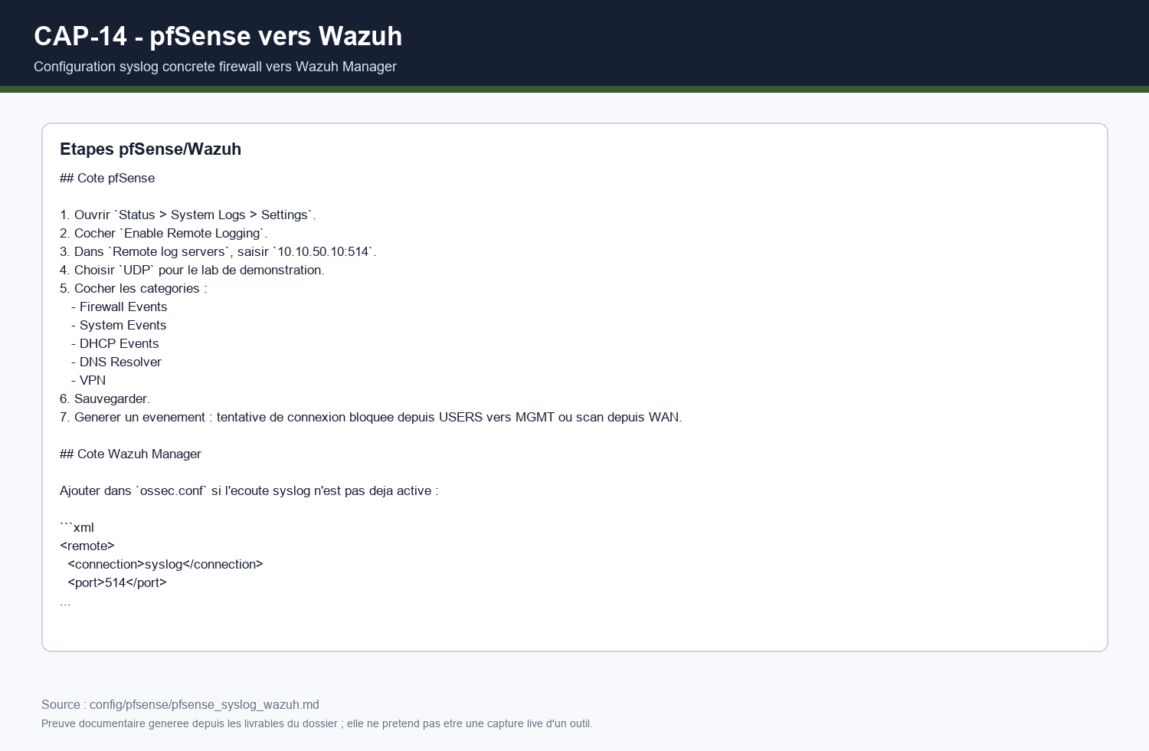

Regles de detection reseau associees
La configuration Wazuh contient des regles specifiques pfSense :
Regle | Niveau | Evenement | Objectif SOC
110010 | 8 | Trafic entrant bloque sur WAN | Detecter scan ou tentative externe
110020 | 10 | Tentative de mouvement lateral inter-VLAN | Prioriser les flux internes interdits
110030 | 6 | Connexion d'administration pfSense | Tracer les actions admin
110040 | 7 | Connexion VPN admin | Surveiller les acces distants
110050 | 11 | Flux sortant suspect volumineux | Suspicion d'exfiltration

Ces regles relient mon perimetre architecture au perimetre SIEM de Youssef et au perimetre qualification de Kilyan.

Scenarios de test architecture
Test | Action | Resultat attendu | Preuve
T-ARCH-01 | Ouvrir le schema architecture | Les zones et flux sont lisibles | CAP-12
T-FW-01 | Afficher les regles pfSense | Les regles critiques existent et sont journalisees | CAP-13
T-FW-02 | Verifier remote syslog pfSense | pfSense envoie vers Wazuh | CAP-14
T-FW-03 | Simuler blocage inter-VLAN | Wazuh recoit une alerte 110020 | CAP-24
T-SOC-01 | Ouvrir dashboard firewall | Les evenements pfSense sont visibles | CAP-19
T-SOC-02 | Relancer le preflight | Le lab est coherent avant demo | CAP-25

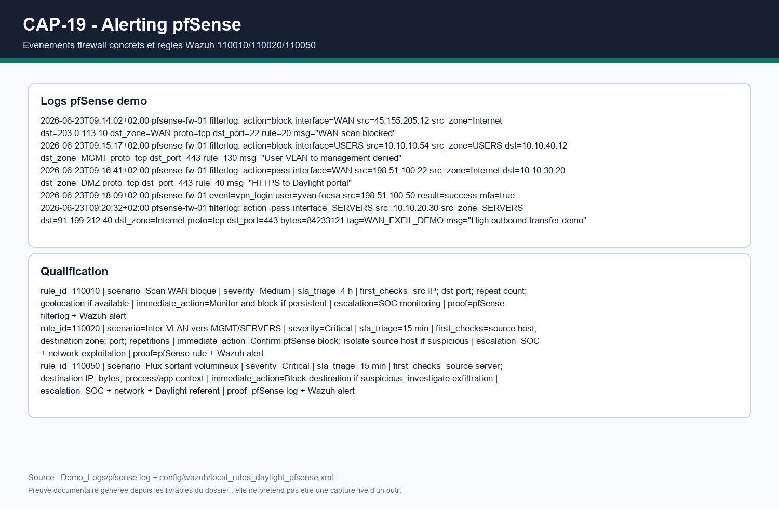

Decision single-node en demonstration
Le choix du Wazuh single-node est coherent pour une soutenance :
- installation plus rapide ;
- moins de dependances ;
- demonstration plus facile a relancer ;
- reproductibilite meilleure sur un poste etudiant.
Mais je precise clairement que ce n'est pas une architecture de production. En production Daylight, il faudrait separer :
- Wazuh Manager ;
- Wazuh Indexer ;
- Wazuh Dashboard ;
- reverse proxy ou acces securise ;
- sauvegarde et supervision ;
- stockage adapte a la retention.
La soutenance doit donc presenter le single-node comme un MVP, pas comme la solution definitive.

Dimensionnement cible
Pour Daylight, l'industrialisation doit commencer par un pilote. Je recommande :
Phase | Perimetre | Objectif
Pilote | 2 a 3 centres | Valider agents, firewall, dashboards, playbooks
Extension | 10 centres | Stabiliser volumetrie, bruit d'alerte et SLA
Generalisation | 30 centres | Normaliser reporting, retention et support
Production mature | Tous sites + messagerie + AD | Couvrir le SI de maniere continue

Les criteres a mesurer :
- nombre d'evenements par jour ;
- nombre d'alertes hautes et critiques ;
- taux de faux positifs ;
- temps de qualification ;
- delai d'escalade ;
- disponibilite dashboard ;
- cout de stockage.

Risques d'architecture et mesures
Risque | Impact | Mesure proposee
Trop de logs | Saturation stockage/indexation | Filtrage, retention, sizing progressif
Trop d'alertes | Fatigue analyste | Matrice de qualification et seuils
Flux admin mal separes | Compromission etendue | Zone MGMT, VPN, MFA, journalisation
pfSense non supervise | Perte de visibilite reseau | Syslog vers Wazuh et regles 110xxx
Demonstration instable | Perte de temps video | Preflight, captures, dashboard offline
Donnees sensibles | Risque RGPD | Minimisation, preuves anonymisees, REX DPO

Livrables produits ou rattaches a mon perimetre
Livrable | Role dans mon perimetre
01_RAPPORT_TECHNIQUE_GROUPE.md | Architecture generale et trajectoire cible
18_SOLUTIONS_CONCRETES_DEMO.md | Liste des elements montrables
20_MODE_OPERATOIRE_PFSENSE_WAZUH_LAB.md | Procedure pfSense/Wazuh
config/pfsense/ | Regles, NAT, aliases et topologie
config/wazuh/local_rules_daylight_pfsense.xml | Regles firewall dans Wazuh
Dashboards_Offline/daylight_pfsense_firewall_review.html | Revue locale de la configuration firewall
Annexes_Captures/CAP-12 a CAP-14 | Preuves architecture et pfSense
MANIFEST_DEPOT.md | Controle d'integrite du rendu

Ce que je dois montrer pendant la video
Mon passage video doit etre court, concret et visuel :
- ouvrir le schema architecture CAP-12 ;
- expliquer les zones USERS, SERVERS, DMZ, MGMT, SOC ;
- ouvrir la matrice pfSense ou CAP-13 ;
- montrer que les regles bloquent le mouvement lateral ;
- ouvrir la procedure syslog ou CAP-14 ;
- expliquer que les logs firewall remontent dans Wazuh ;
- conclure sur la trajectoire production : pilote, extension, generalisation.
Texte court possible :
Je suis Yvan FOCSA, architecte de la solution. Mon role est de rendre le SOC defendable techniquement : quelles zones reseau, quels flux, quelles regles firewall, quels logs vers Wazuh, et comment passer du lab a une cible Daylight multi-site.

Limites assumees
Le dossier reste honnete sur plusieurs limites :
- le lab ne prouve pas une haute disponibilite ;
- les flux pfSense sont documentes et demonstrables, mais ne remplacent pas un audit complet d'un firewall de production ;
- la volumetrie reelle de trente sites n'est pas mesuree ;
- les logs metier sont simules pour la demonstration ;
- le lien video final reste a ajouter apres enregistrement.
Ces limites ne bloquent pas le projet, car le cahier des charges demande un MVP et une demonstration. Elles montrent surtout les actions a prevoir pour transformer le demonstrateur en service SOC operationnel.

Apport personnel
Ce projet m'a fait passer d'une logique purement technique a une logique d'architecte. Une architecture ne se limite pas a un dessin : elle doit expliquer les choix, montrer les flux, prevoir les risques, donner des preuves et rester comprehensible pour un client.
J'ai appris a formuler une solution defendable :
- dire ce qui est fait ;
- dire ce qui est simule ;
- dire ce qui reste a industrialiser ;
- rattacher chaque choix a une preuve ou a un fichier.

Conclusion individuelle
Ma partie apporte la colonne vertebrale technique du projet Cyber Trust. Elle explique comment Daylight peut segmenter son SI, proteger ses zones sensibles, envoyer les logs firewall vers Wazuh et construire progressivement une supervision SOC industrialisable.
Le resultat concret est un ensemble coherent : schema, matrice pfSense, mode operatoire, regles Wazuh, preuves de captures et trajectoire cible. Cette partie permet de montrer que le projet n'est pas seulement un SIEM installe, mais une solution de securite pensee comme un service client.

